Лабораторная работа №1.
Параметры градации и градационные преобразования в системе
При выполнении лабораторной работы воспользоваться следующей методикой и порядком выполнения работы.
Построим градационные характеристики изображений, пользуясь измеренными оптическими плотностями D изображений и оригиналов, представленными в таблице 1.
Таблица 1 Оптические плотности оригинала и изображений
D _{ор} | 0,06 | 0,17 | 0,28 | 0,38 | 0,53 | 0,67 | 0,87 | 1,08 | 1,26 | 1,46 | 1,68 | 1,95
D _{из1} | 0,01 | 0,01 | 0,02 | 0,02 | 0,08 | 0,18 | 0,31 | 0,42 | 0,48 | 0,52 | 0,55 | 0,57
D _{из2} | 0,03 | 0,04 | 0,05 | 0,06 | 0,08 | 0,1 | 0,17 | 0,34 | 0,55 | 0,7 | 0,92 | 1,08
D _{из3} | 0,02 | 0,03 | 0,08 | 0,1 | 0,15 | 0,54 | 0,69 | 0,86 | 0,96 | 1,00 | 1,13 | 1,21

Оценим полученные интервалы ▲D и градиенты в различных градационных зонах изображения.

Построим гистограммы полученных изображений. Для расчета P_{D} воспользоваться измеренными значениями D изображений из таблицы 2
Таблица 2 Оптические плотности участков оригинала
№ участков | D _{из1} | D _{из2} | D _{из3}
1. | 0,07 | 0,07 | 0,05
2, | 0,1 | 0,07 | 0,13
3, | 0,08 | 0,06 | 0,1
4, | 0,08 | 0,06 | 0,05
5, | 0,13 | 0,07 | 0,32
6, | 0,15 | 0,08 | 0,41
7, | 0,12 | 0,07 | 0,28
8, | 0,18 | 0,08 | 0,49
9, | 0,1 | 0,07 | 0,16
10, | 0,2 | 0,1 | 0,54
11, | 0,2 | 0,1 | 0,53
12, | 0,21 | 0,11 | 0,57
13, | 0,34 | 0,21 | 0,74
14, | 0,39 | 0,25 | 0,76
15, | 0,42 | 0,31 | 0,82
16, | 0,4 | 0,34 | 0,8
17, | 0,47 | 0,47 | 0,9
18, | 0,49 | 0,48 | 0,91
19, | 0,52 | 0,68 | 0,98
20, | 0,52 | 0,64 | 0,08
21, | 0,54 | 0,71 | 1,02
22, | 0,55 | 0,74 | 1,07
23, | 0,51 | 0,58 | 0,96
24, | 0,53 | 0,73 | 1,06
25, | 0,53 | 0,66 | 1
26, | 0,55 | 0,76 | 1,06
27, | 0,54 | 0,77 | 1,07
28, | 0,57 | 0,82 | 1,08
29, | 0,6 | 0,19 | 1,25
30, | 0,61 | 0,25 | 1,34
Рассчитанные значения P_{D} внести в таблицу 3
Таблица 3 Расчет значений гистограммы
Δ D | Изображение 1 |  |  | Изображение 2 |  |  | Изображение 3
 | n | P_{D1} | n |  | P_{D2} | n |  | P_{D3}
0,00-0,15 | 7 | 0,233 | 12 |  | 0,400 | 5 |  | 0,167
0,16-0,30 | 4 | 0,133 | 4 |  | 0,133 | 2 |  | 0,067
0,31-045 | 4 | 0,133 | 2 |  | 0,067 | 2 |  | 0,067
0,46-0,60 | 13 | 0,433 | 3 |  | 0,100 | 4 |  | 0,133
0,61-0,75 | 1 | 0,033 | 6 |  | 0,200 | 1 |  | 0,033
0,76-0,90 | 0 | 0,000 | 3 |  | 0,100 | 4 |  | 0,133
0,91-1,05 | 0 | 0,000 | 0 |  | 0,000 | 5 |  | 0,167
1,06-1,20 | 0 | 0,000 | 0 |  | 0,000 | 5 |  | 0,167
1,21-1,35 | 0 | 0,000 | 0 |  | 0,000 | 2 |  | 0,067
Вероятность появления оптической плотности P_{D} в участках изображения рассчитывается по формуле
P_{D} =n/N
где P_{D} - вероятность появления оптической плотности в участках изображения,
n - количество участков с плотностями попадающими в заданный интервал (определяется при использовании таблицы 2),
N - общее количество участков изображения (N=30)

Вывод: Провели построение градационных характеристик изображений. В ходе работы выявлено, что чем более пологой является градационная характеристика, тем больше вероятность появления оптической плотности P_{D} в участках изображения.

Лабораторная работа №2.
Размытие при воспроизведении изобразительной информации.
Взаимосвязь различных функций, описывающих размытие
К числу практически важных задач относится расчет распределения интенсивности в изображении одиночной (отдельной) мелкой штриховой детали, воспроизводимой в системе с размытием.
Непосредственное применение ФПМ или расчет воспроизведения в соответствии с интегральными преобразованиями по прямой теореме свертки в данном случае являются достаточно трудоемкими. Более просто и наглядно эта задача решается с использованием КФ. Таким образом, возникает необходимость в преобразовании ФПМ в КФ.
С другой стороны, в ряде случаев при исследовании системы или ее отдельных звеньев бывает невозможным размещение в объекте периодического тест-объекта, но в то же время в самом объекте имеются отдельные детали с резкими краями. Анализ таких деталей позволяет получить КФ, Следовательно, тогда для оценки передаточных свойств возникает необходимость в решении обратной задачи - переходе от КФ к ФПМ.
При отображении изобразительной информации мы сталкиваемся с проблемой точной передачи мелких деталей. Реальные системы отображения информации обычно обладают некоторым размытием, которое проявляется в том, что бесконечно большой импульс, приложенный на бесконечно малом пространстве (или на бесконечно малом отрезке времени) и называемый -функцией (дельта-функцией), воспроизводится системой уже не в виде -функции, а характерным для данной системы (ее отдельного звена) пятном размытия.
Поскольку реальные системы отображения (носители) информации обладают размытием, то исходные функции (край полуплоскости, бесконечно узкая цель и т.д.) будут отображаться с искажениями их начальной формы. Этим исходным сигналам будут соответствовать распределения интенсивности, дающие информацию о размытии:
1) краевая функция (КФ), h(x), описывающая распределение интенсивности в изображении края полуплоскости
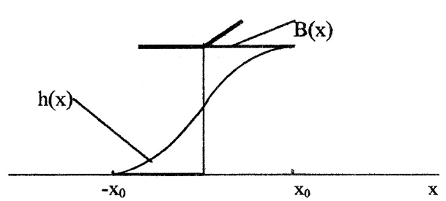
2) функция размытия линии (ФРЛ), g(х), описывающая распределение интенсивности в изображении бесконечно узкой щели
Одномерная дельта-функция ((x) и функция размытия линии g(x)).
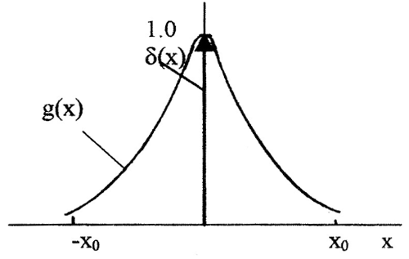
Краевая функция и функция размытия линии взаимосвязаны, и одна может быть найдена из другой.
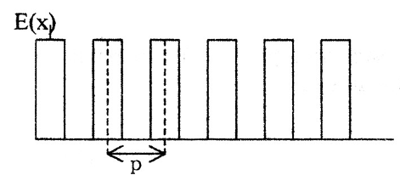
КФ рассчитывается посредством интегрирования ФРЛ:
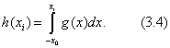
$g\left(x\right)=\frac{1}{\sqrt{2π}}e^{-\frac{x^{2}}{σ}} σ=3мкм$

Расчет КФ по заданной ФРЛ
N | x_{n} | g(x_{n}) |  | h(x)
0
1 | -5 | 0,000 | 0,000 | 0,0000
2 | -4,9 | 0,000 | 0,000 | 0,0000
3 | -4,8 | 0,000 | 0,000 | 0,0000
4 | -4,7 | 0,000 | 0,001 | 0,0001
5 | -4,6 | 0,000 | 0,001 | 0,0001
6 | -4,5 | 0,000 | 0,001 | 0,0001
7 | -4,4 | 0,001 | 0,002 | 0,0002
8 | -4,3 | 0,001 | 0,003 | 0,0002
9 | -4,2 | 0,001 | 0,004 | 0,0003
10 | -4,1 | 0,001 | 0,006 | 0,0005
11 | -4 | 0,002 | 0,007 | 0,0006
12 | -3,9 | 0,003 | 0,010 | 0,0008
13 | -3,8 | 0,003 | 0,013 | 0,0011
14 | -3,7 | 0,004 | 0,017 | 0,0014
15 | -3,6 | 0,005 | 0,023 | 0,0019
16 | -3,5 | 0,007 | 0,029 | 0,0024
17 | -3,4 | 0,008 | 0,038 | 0,0031
18 | -3,3 | 0,011 | 0,048 | 0,0040
19 | -3,2 | 0,013 | 0,062 | 0,0050
20 | -3,1 | 0,016 | 0,078 | 0,0064
21 | -3 | 0,020 | 0,098 | 0,0080
22 | -2,9 | 0,024 | 0,122 | 0,0099
23 | -2,8 | 0,029 | 0,151 | 0,0123
24 | -2,7 | 0,035 | 0,186 | 0,0152
… | … | …. | … | …
 | 4 | 0,002 | 12,241 | 0,9995
 | 4,1 | 0,001 | 12,243 | 0,9997
 | 4,2 | 0,001 | 12,244 | 0,9998
 | 4,3 | 0,001 | 12,245 | 0,9998
 | 4,4 | 0,001 | 12,246 | 0,9999
 | 4,5 | 0,000 | 12,246 | 0,9999
 | 4,6 | 0,000 | 12,246 | 0,9999
 | 4,7 | 0,000 | 12,247 | 1,0000
 | 4,8 | 0,000 | 12,247 | 1,0000
 | 4,9 | 0,000 | 12,247 | 1,0000
 | 5 | 0,000 | 12,247 | 1,0000

Вывод: В ходе работы провели исследование взаимосвязи различных функций, описывающих размытие, а также выполнили расчет и построение краевой функции.

Лабораторная работа №3.
Размытие при воспроизведении изобразительной информации - описание с применением пространственно-спектральных методов
Наряду с КФ и ФРЛ для описания размытия в системе отображения изобразительной информации используется еще одна из важнейших характеристик линейных систем - функция передачи модуляции (ФПМ). Эта функция, также как и ранее рассмотренные функции, содержит ту же информацию о размытии, и все эти функции могут быть найдены одна из другой с помощью соответствующих математических преобразований.
Необходимость перехода от одной функции к другой обусловлена тем, что при принципиально одинаковом информационном содержании различных функций они обладают различными практическими свойствами. Например, важными свойствами ФПМ являются, во-первых, относительное удобство ее оценки, во-вторых, с применением ФПМ можно легко рассчитать передаточную характеристику системы по известным ФПМ отдельных звеньев.
ФПМ может быть определена либо с использованием соответствующих экспериментальных методов, либо пересчетом по известной функции ФРЛ, либо непосредственно расчетным путем на основе теоретических посылок.
х, мкм | n | g(x) | v₁ |  | v₂=2v₁ |  | v₃=3v₁ |  | v₄=4v₁ |  | v₅=5v₁
 |  |  | CosX* | g(X)·  cosX | Cos2X | g(X)·  cos2X | Cos3X | g(X)·  cos3X | Cos4X | g(X)·cos4X | Cos5X | g(X)·cos5X
-4,5 | 0 | 0,0005 | -1,00 | 0,00 | 1,00 | 0,00 | -1,00 | 0,00 | 1,00 | 0,00 | -1,00 | 0,00
-4 | 1 | 0,0019 | -0,97 | 0,00 | 0,87 | 0,00 | -0,71 | 0,00 | 0,50 | 0,00 | -0,26 | 0,00
-3,5 | 2 | 0,0067 | -0,87 | -0,01 | 0,50 | 0,00 | 0,00 | 0,00 | -0,50 | 0,00 | 0,87 | 0,01
-3 | 3 | 0,0199 | -0,71 | -0,01 | 0,00 | 0,00 | 0,71 | 0,01 | -1,00 | -0,02 | 0,71 | 0,01
-2,5 | 4 | 0,0497 | -0,50 | -0,02 | -0,50 | -0,02 | 1,00 | 0,05 | 0,50 | 0,02 | -0,97 | -0,05
-2 | 5 | 0,1052 | -0,26 | -0,03 | -0,87 | -0,09 | -0,71 | -0,07 | 0,50 | 0,05 | 0,50 | 0,05
-1,5 | 6 | 0,1884 | 0,00 | 0,00 | -1,00 | -0,19 | 0,00 | 0,00 | 1,00 | 0,19 | 0,00 | 0,00
-1 | 7 | 0,2859 | 0,26 | 0,07 | -0,87 | -0,25 | -0,71 | -0,20 | -0,50 | -0,14 | -0,97 | -0,28
-0,7 | 8 | 0,3388 | 0,50 | 0,17 | -0,50 | -0,17 | -1,00 | -0,34 | -0,50 | -0,17 | 0,50 | 0,17
-0,5 | 9 | 0,3670 | 0,71 | 0,26 | 0,00 | 0,00 | -0,71 | -0,26 | -1,00 | -0,37 | -0,71 | -0,26
-0,3 | 10 | 0,3872 | 0,87 | 0,34 | 0,50 | 0,19 | 0,00 | 0,00 | -0,50 | -0,19 | -0,87 | -0,34
-0,01 | 11 | 0,3989 | 0,97 | 0,39 | 0,87 | 0,35 | 0,71 | 0,28 | 0,50 | 0,20 | 0,26 | 0,10
0,01 | 12 | 0,3989 | 1,00 | 0,40 | 1,00 | 0,40 | 1,00 | 0,40 | 1,00 | 0,40 | 1,00 | 0,40
0,3 | 13 | 0,3872 | 0,97 | 0,38 | 0,87 | 0,34 | 0,71 | 0,27 | 0,50 | 0,19 | 0,26 | 0,10
0,5 | 14 | 0,3670 | 0,87 | 0,32 | 0,50 | 0,18 | 0,00 | 0,00 | -0,50 | -0,18 | -0,87 | -0,32
0,7 | 15 | 0,3388 | 0,71 | 0,24 | 0,00 | 0,00 | -0,71 | -0,24 | -1,00 | -0,34 | -0,71 | -0,24
1 | 16 | 0,2859 | 0,50 | 0,14 | -0,50 | -0,14 | -1,00 | -0,29 | -0,50 | -0,14 | 0,50 | 0,14
1,5 | 17 | 0,1884 | 0,26 | 0,05 | -0,87 | -0,16 | -0,71 | -0,13 | 0,50 | 0,09 | 0,97 | 0,18
2 | 18 | 0,1052 | 0,00 | 0,00 | -1,00 | -0,11 | 0,00 | 0,00 | 1,00 | 0,11 | 0,00 | 0,00
2,5 | 19 | 0,0497 | -0,26 | -0,01 | -0,87 | -0,04 | 0,71 | 0,04 | 0,50 | 0,02 | -0,97 | -0,05
3 | 20 | 0,0199 | -0,50 | -0,01 | -0,50 | -0,01 | 1,00 | 0,02 | -0,50 | -0,01 | -0,50 | -0,01
3,5 | 21 | 0,0067 | -0,71 | 0,00 | 0,00 | 0,00 | 0,71 | 0,00 | -1,00 | -0,01 | 0,71 | 0,00
4 | 22 | 0,0019 | -0,87 | 0,00 | 0,50 | 0,00 | 0,00 | 0,00 | -0,50 | 0,00 | 0,87 | 0,00
4,5 | 23 | 0,0005 | -0,97 | 0,00 | 0,87 | 0,00 | -0,71 | 0,00 | 0,50 | 0,00 | -0,26 | 0,00
-4,5 | 24 | 0,0005 | -1,00 | 0,00 | 1,00 | 0,00 | -1,00 | 0,00 | 1,00 | 0,00 | -1,00 | 0,00

Вывод: В работе рассмотрен принцип моделирования размытия посредством функции передачи модуляции. Построены ФМП для различных пространственных частот.

Лабораторная работа №4.
Размытие при воспроизведении одномерной штриховой детали изображения
К числу практически важных задач относится расчет распределения интенсивности в изображении одиночной (отдельной) мелкой штриховой детали, воспроизводимой в системе с размытием.
Непосредственное применение ФПМ или расчет воспроизведения в соответствии с интегральными преобразованиями по прямой теореме свертки в данном случае являются достаточно трудоемкими. Более просто и наглядно эта задача решается с использованием КФ. Таким образом, возникает необходимость в преобразовании ФПМ в КФ.
С другой стороны, в ряде случаев при исследовании системы или ее отдельных звеньев бывает невозможным размещение в объекте периодического тест-объекта, но в то же время в самом объекте имеются отдельные детали с резкими краями. Анализ таких деталей позволяет получить КФ, Следовательно, тогда для оценки передаточных свойств возникает необходимость в решении обратной задачи - переходе от КФ к ФПМ.
Для вычисления ФПМ по КФ необходимо найти точку симметрии краевой функции. Для изотропных систем с симметричной функцией размытия точка симметрии краевой функции имеет координаты (0;0,5). Затем КФ по оси абсцисс разделяется на равные отрезки размером 1 = l/2v, где v - пространственная частота, для которой определяется коэффициент передачи модуляции . При этом центральный отрезок размещается симметрично относительно точки симметрии КФ
К расчету по КФ: В, С, D, Е и штриховые вспомогательные линии - к расчету ; A', B', C', D', E', F' и штрихпунктирные вспомогательные линии - к расчету
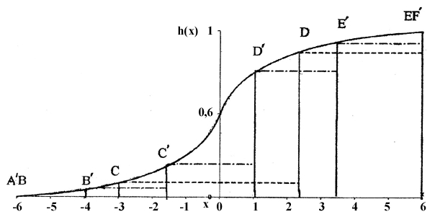

Расчет по КФ
v, мм-1 | р/2=1/2v | Еmах | Emin | T_{v}
10 | 0,050 | 0,91 - 0,09 = 0,82 | 0,09 + (1 - 0,91) = 0,18 | 0,64
20 | 0,025 | (0,81- 0,19) + (0,19 - 0,03) + 0,03 + +0,03 = 0,68 | (0,19 - 0,03) + (0,96 - 0,81) = 0,31 | 0,38
Если необходимо перейти от , то пользуются формулой Колтмена,
К расчету КФ по известной
v, мм-1 | x=1/4v | h(x) | h(-x)=1- h(x)
10 | 0,0250 | (0,64+3)/4-(1-1)/4=0,91 | 0,64
 | -0,0250
20 | 0,025 | (0,38+3)/4 + (1-0,92)/4 =0,81 | 1-0,81=0,19
В линейной системе с размытием распределение интенсивности в изображении мелкой детали методом КФ рассчитывают:
для штриха как сумму двух противоположно направленных КФ, центры симметрии которых смещены на расстояние, равное ширине штриха 1, т.е. - противоположно направленные КФ);
для просвета как сумму двух противоположно направленных КФ, центры симметрии которых смещены на расстояние, равное ширине просвета 1, за вычетом единицы, т.е. = .
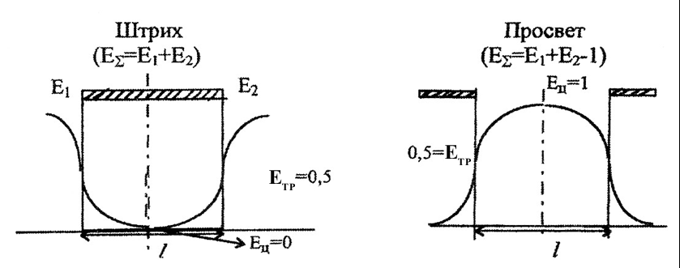
Вывод: Исследовали влияния размытия на отображение штриховой детали изображения. В ходе работы получены значения коэффициентов модуляции и передаточной функции при полученных ранее значениях.

